Презентация «Ознакомление дошкольников с Кадниковской деревянной игрушкой».
Материал подготовила воспитатель: Белоусова Л. Е.
№ слайда | Фото слайда | Примечание
1 слайд | 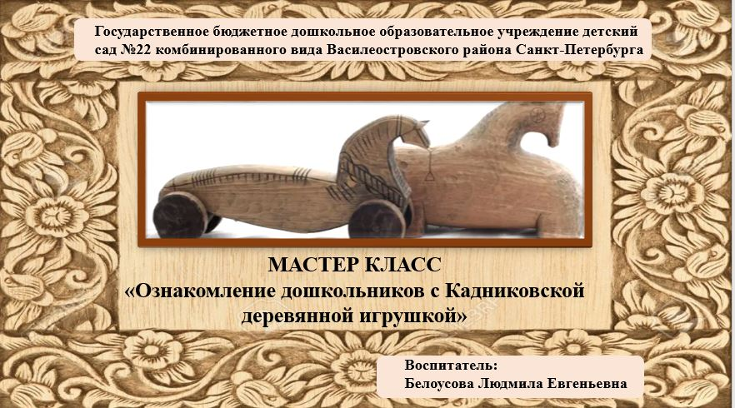 | Титульный лист  Название темы, информация об авторе презентации.
2 слайд | 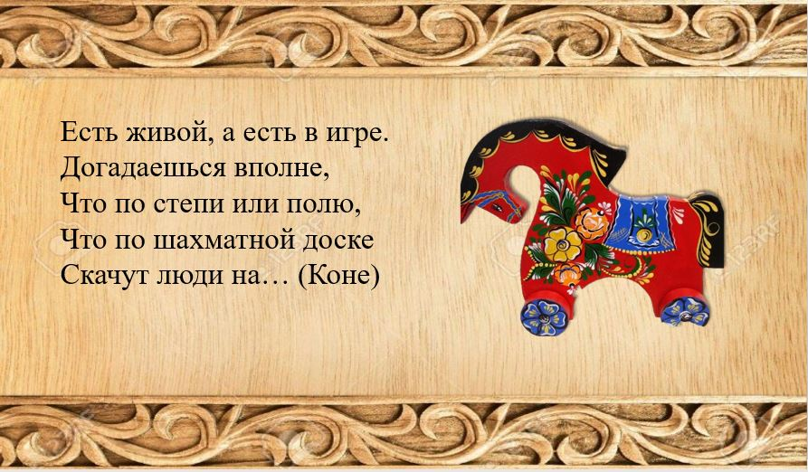 | Введение в тему. (Знакомство с персонажами)  - Ребята, к нам в гости сегодня пришел необычный герой. Давайте отгадаем загадку и узнаем кто он?  Есть живой, а есть в игре.  Догадаешься вполне,  Что по степи или полю,  Что по шахматной доске  Скачут люди на… (Коне)  - Ребята, давайте познакомимся с нашим героем (воспитатель описывает игрушку).  - Сегодня мы с Вами познакомимся с деревянными игрушками, а в этом нам поможет наш герой – Коник.
3 слайд | 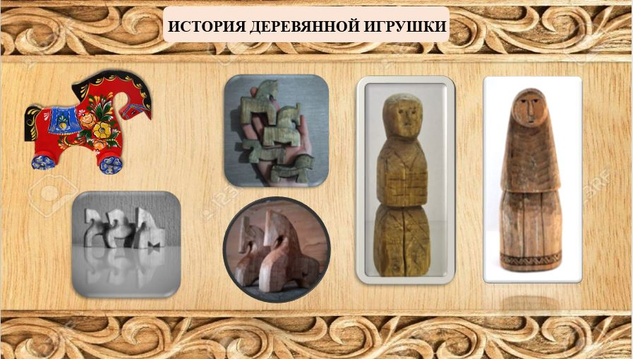 | История Деревянной игрушки.  Деревянная игрушка известна на Руси с глубокой древности. Еще в IX веке, а может быть, и раньше у восточнославянских племен были известны деревянные игрушки. Русская деревянная игрушка богата и разнообразна. Самое притягательное в ней — ее образность. «В дереве все есть, только в нем это увидеть надо...» — сказал однажды прекрасный художник, мастер деревянной игрушки Николай Иванович Рыжов.  Деревянная игрушка - яркая самобытная область народного искусства. Грубоватые, но выразительные фигурки зверей, человека были любимы в народе.
4 слайд | 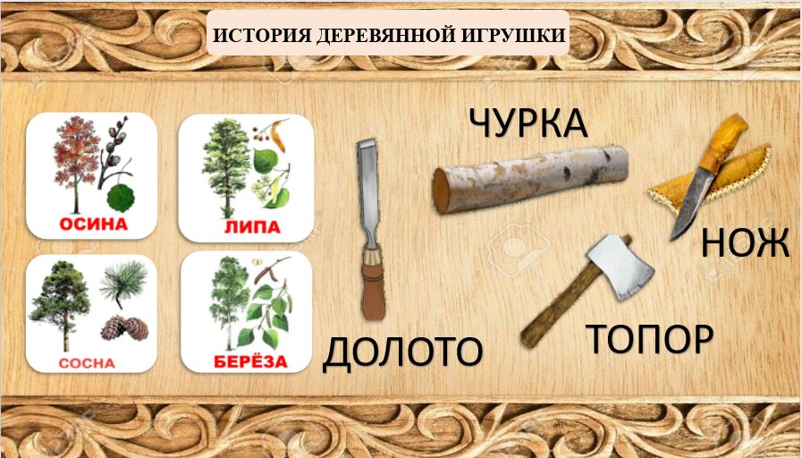 | История Деревянной игрушки.  Игрушки делали из осины, березы, сосны, липы. Их вырубали или вырезали из чурки, куска доски. Основными инструментами служили топор и нож, в некоторых случаях применялось долото. Игрушечник учился мастерству с детства, постигая мудрую простоту технических приемов.
5 слайд | 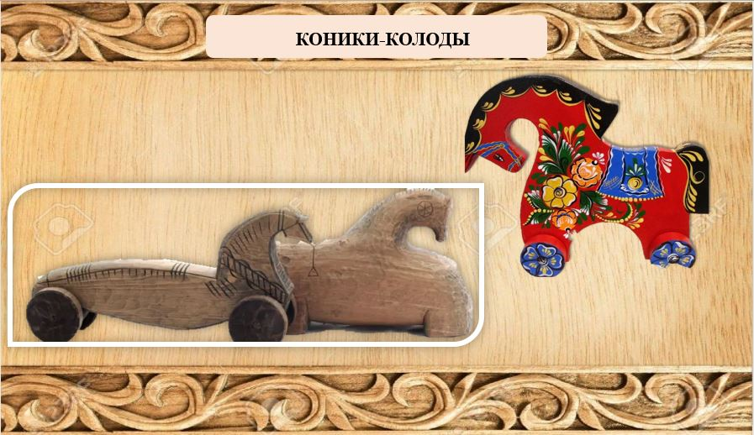 | История Деревянной игрушки. Коники - колоды  Коники - это и кони-колоды, на которых дети ездят верхом, и небольшие фигурки. Форма их подчинена вытянутому бруску дерева, из которого они сделаны. Фигурки эти преувеличенно грузны по пропорциям, массивны. У них четко выражены грани туловища, ноги - кубоватые. В силуэте преобладают горизонтальные и вертикальные линии.  Такие игрушки нигде не продавались. Их делали для себя и соседских детей из остатков дерева. Поэтому подобные игрушки, хотя и были распространены на Севере, теперь в музейных коллекциях представляют большую редкость.  Вблизи городов с развитыми ремеслами и крупными ярмарками, благоприятствовавшими кустарному промыслу, в XIX веке существовало массовое изготовление игрушек. Известны кадниковские, вологодские, устюжские игрушки. Кадниковские игрушки – это длинные и узкие кони-колоды из берёзы и ольхи, окрашенные темперой черного и красного цвета, относятся к 70–80-м годам XIX века.  Конь – хранитель домашнего очага, символ силы, Солнце, добра, красоты. На него возлагали надежду на урожай и конечно, давали детям играть, чтобы «силы добром набирались».
6 слайд | 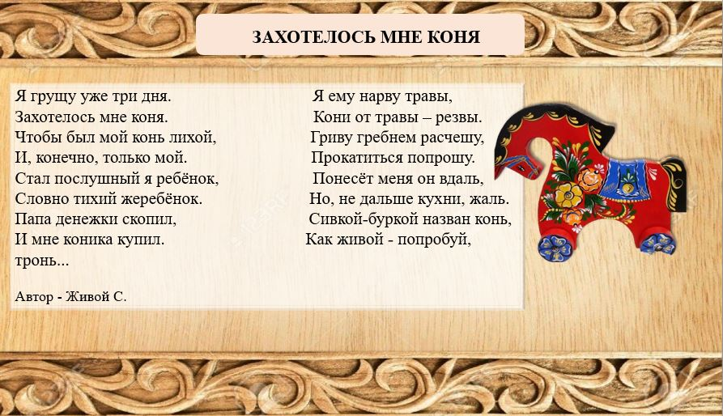 | - Ребята давайте мы с вами выучим стихотворение про коня.  Захотелось мне коня  Я грущу уже три дня.  Захотелось мне коня.  Чтобы был мой конь лихой,  И, конечно, только мой.  Стал послушный я ребёнок,  Словно тихий жеребёнок.  Папа денежки скопил,  И мне Коника купил.  Я ему нарву травы,  Кони от травы – резвы.  Гриву гребнем расчешу,  Прокатиться попрошу.  Понесёт меня он вдаль,  Но, не дальше кухни, жаль.  Сивкой-буркой назван конь,  Как живой - попробуй, тронь... Автор - Живой С.
7 слайд | 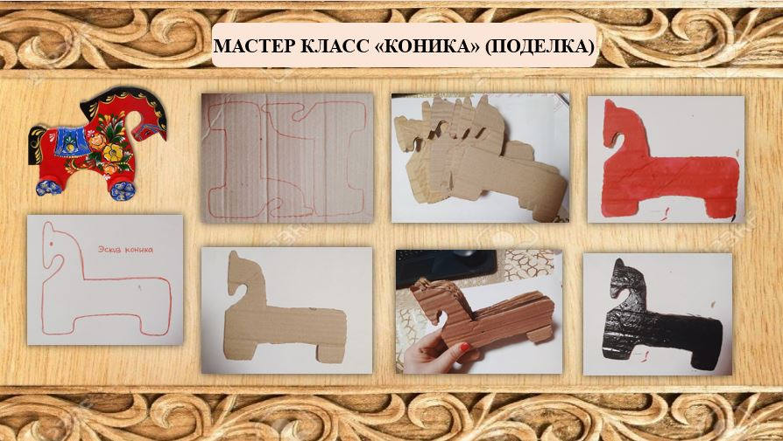 | - Ребята, давайте мы с вами изготовим поделку «Коника»  Мастер класс «Коника» (поделка)  Материал для изготовления: гуашь красного или черного цвета, картон, ножницы, карандаш простой, альбомный лист, клей.  Алгоритм изготовления:  1.) На альбомном листе сделать эскиз «Коника».  2.) Вырезать эскиз и сделать шаблон на картоне, затем вырезать 6 одинаковых деталей.  3.) Готовые детали склеить между собой, чтобы придать объем.  4.) Покрасить в черный или красный цвет.  5.) Нанести мелкие детали (глаз, гриву). Поделка готова!!!
8 слайд | 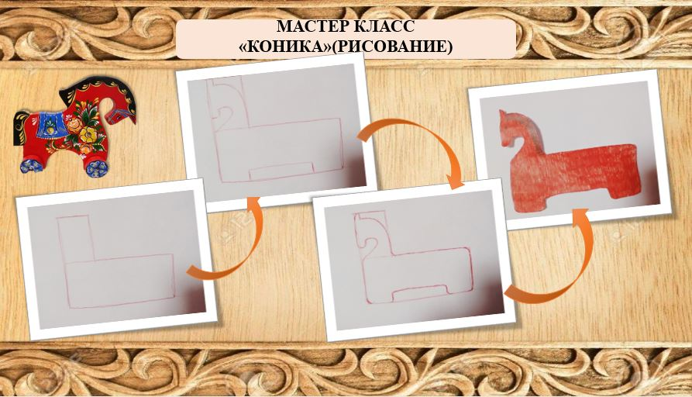 | - Ребята, давайте мы с вами нарисуем «Коника»  Мастер класс «Коника» (рисование)  Материал для изготовления: гуашь (фломастеры, цветные карандаши по желанию) красного или черного цвета, альбомный лист, простой карандаш, ластик.  Алгоритм изготовления:  - Нарисовать два прямоугольника (большой и маленький).  - В нижней части большого прямоугольника прорисовать нижние конечности, в маленьком прямоугольнике нарисовать голову  - Все углы изображения округлить, лишние линии стереть.  - Готовое изображение раскрасить гуашью (фломастерами, цветными карандашами по желанию) красного или черного цвета.  - Нарисовать мелкие детали (глаз и гриву).
9 слайд | 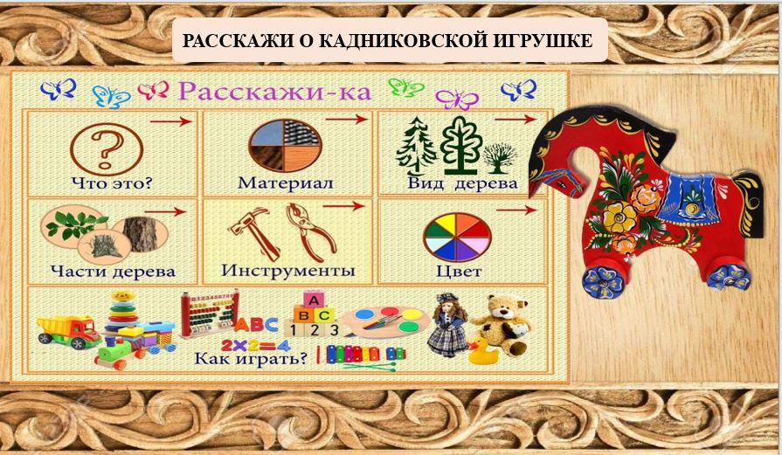 | Задание на понимание темы. Мнемотаблица к иллюстрации «Кадниковская игрушка»  Вопросы:  - Что это? (игрушка - конь)  - Материал из которого делали эти игрушки? (дерево)  - Из какого дерева изготавливали эти игрушки? (из берёзы и ольхи)  - Какую часть дерева использовали? (брусок дерева, чурку)  - Какие инструменты использовали для изготовления? (топор, нож, долото)  - В какой цвет окрашивали? (темперой черного и красного цвета)  - Как играть с этой игрушкой?
10 слайд | 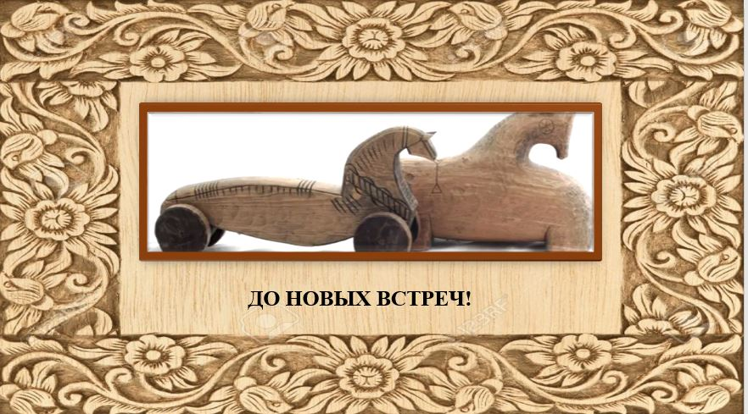 | - Наш Коник прощаются с нами и надеяться, что вам было очень интересно.  До новых встреч!

